戴德森醫療財團法人嘉義基督教醫院作業標準書
標  準  類  別 | □作業流程  □照護標準  ■技術標準 | 標  準  名  稱 | NRM與Venturi mask加上濕氣裝置之審核標準 | 頁碼/頁數：1/5
 |  |  |  | 主辦部門：呼吸治療
 |  |  |  | 制定日期：98年五月訂
 |  |  |  | 最近修訂日期：
 |  |  |  | 類別：技術類 QA 43
一、主旨
NRM與Venturi mask加上濕氣裝置主要目的是為提高血液中含氧量的濃度，及避免使用高濃度的氧氣因乾燥而造成個案不舒適感及降低痰液粘稠度。
適應症 (1)治療血氧過低(Hypoxemia) (2)減少組織缺氧(Hypoxia)的症狀(3)降低呼吸功及心肌所承受的壓力。
二、操作過程

步 驟 | 原 則 與 要 點
1評估病人狀況 | a.病人的SpO₂、ABG data、vital signs、CXR、呼吸次數型態、痰液性質。
2選擇適當的O₂ device | a.選擇的O₂ device應滿足病人所需的氧氣濃度精準度及病  人的合作性與舒適性。  b.氧氣濃度的選擇：  a.24~50％→Venturi mask  b.50~70％→Partial-rebreathing mask  c.>90％→Non-rebreathing mask
3.洗手備物 | a.濕氣接頭、潮濕瓶、無菌蒸餾水、蛇形管、雙頭管、O₂ device(Venturi接頭、aerosol mask or Non-rebreathing mask)
4.組裝O₂ device | 4.1Venturi mask＋Aerosol mask  a.將Venturi mask接上一段短蛇形管，之後aerosol mask和Venturi之間接上濕氣接頭，aerosol mask正下端接潮濕瓶長蛇形管，側邊接Venturi之短蛇形管(如圖一)。  b.若組裝錯誤易造成潮濕瓶長蛇型管內的積水逆流而致FiO₂不穩。  c.潮濕瓶的FiO₂需與Venturi之FiO₂相等(如圖二)。

戴德森醫療財團法人嘉義基督教醫院作業標準書
標  準  類  別 | □作業流程  □照護標準  ■技術標準 | 標  準  名  稱 | NRM與Venturi mask加上濕氣裝置之審核標準 | 頁碼/頁數：2/5
 |  |  |  | 主辦部門：呼吸治療
 |  |  |  | 制定日期：98年五月訂
 |  |  |  | 最近修訂日期：
 |  |  |  | 類別：技術類 QA 43
步 驟 | 原 則 與 要 點
例如：Venturi FiO₂ 50％、flow 15 L/min，則其潮濕瓶也需調整FiO₂ 50％、其flow以可目視aerosol output為主。
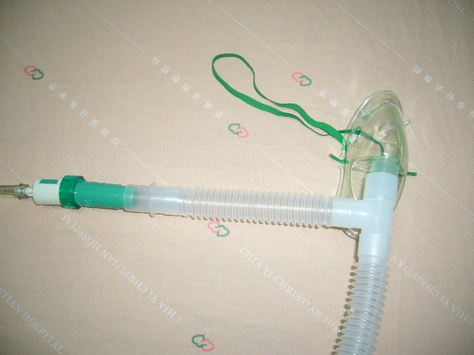
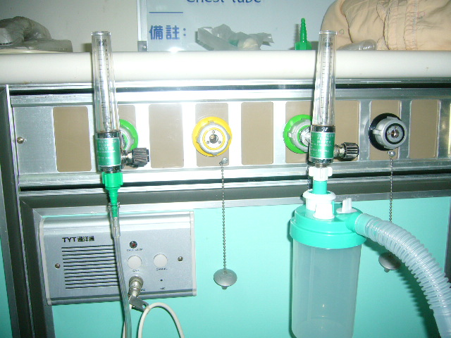
圖一
圖二

4.2 Partial rebreathing mask＋Aerosol mask
a.將Partial rebreathing mask接上濕氣接頭，接法同Venturi mask＋aerosol mask（如圖三）。
b. Partial rebreathing mask的flow調整到15 L/min，則其潮濕瓶的FiO₂ 調整為70％及flow以可目視aerosol output為主（如圖四）。
c.將Partial rebreathing mask的綠色瓣膜以3M粘在mask上，以備使用。
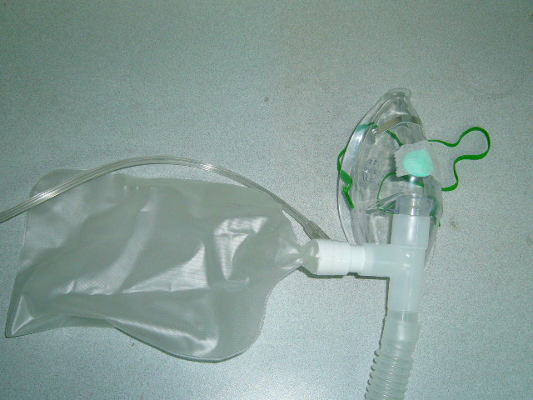
圖三
圖四

戴德森醫療財團法人嘉義基督教醫院作業標準書
標  準  類  別 | □作業流程  □照護標準  ■技術標準 | 標  準  名  稱 | NRM與Venturi mask加上濕氣裝置之審核標準 | 頁碼/頁數：3/5
 |  |  |  | 主辦部門：呼吸治療
 |  |  |  | 制定日期：98年五月訂
 |  |  |  | 最近修訂日期：
 |  |  |  | 類別：技術類 QA 43
步 驟 | 原 則 與 要 點
4.3 Non-rebrebreathing mask＋Aerosol mask
a.將Non-rebreathing mask接上濕氣接頭，，接法同Venturi mask＋aerosol mask（如圖五）。
b. Non-rebreathing mask的flow調整到full L/min，則其潮濕瓶的FiO₂ 調整為100％及flow以可目視aerosol output為主。（如圖六）
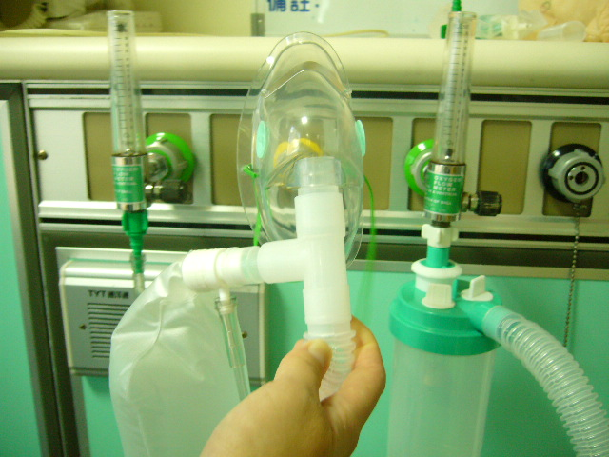
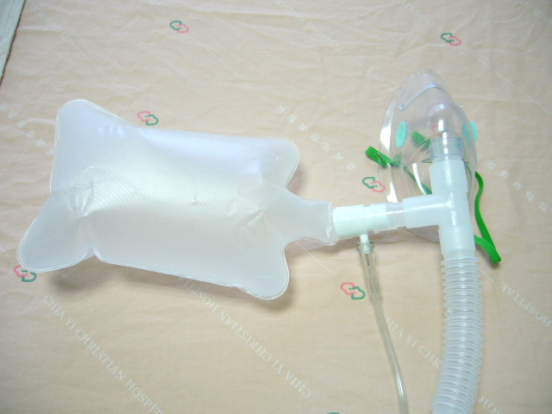
圖六
圖五

5.記錄 | a.呼吸治療記錄單:含心跳次數、呼吸音、呼吸次數、SpO₂、  FiO₂、Con’s等。  b.黃色呼吸治療計價單:於治療項目中載明日期，O2 use> 6 hrs（天）及Pulse oxmiter(天)。

戴德森醫療財團法人嘉義基督教醫院作業標準書
標  準  類  別 | □作業流程  □照護標準  ■技術標準 | 標  準  名  稱 | NRM與Venturi mask加上濕氣裝置之審核標準 | 頁碼/頁數：4/5
 |  |  |  | 主辦部門：呼吸治療
 |  |  |  | 制定日期：98年五月訂
 |  |  |  | 最近修訂日期：
 |  |  |  | 類別：技術類 QA 43
三.品質管理
1.按流程監測
審核頻率：視情況配合呼吸治療品質管理股，每年監測1~2次，未達審核閾值則隔年追蹤，達標準結案，未達標準則持續追蹤。
方 法：每次抽樣本單位全部人員。
審核人員：由單位品管組人員負責審核工作。
指 標：（符合審核人數/當天審核件數）×100％。
閾 值：每次合格率達100％。

2.臨床結果：
A.過程指標：當次評核呼吸治療人員操作過程正確率達100％。
頻 率：每次有審核報表呈現。
閾 值：100％
B.結果指標：意外事件發生率0％。
頻 率：每次有審核報表呈現。
閾 值：0％

戴德森醫療財團法人嘉義基督教醫院作業標準書
NRM與Venturi mask加上濕氣裝置之審核標準 98 年5月
評估內容：
1.評估病人狀況2.選擇適當的O2 device3.備物4.組裝O2 device5.記錄
姓 名 項目 | 1a | 2a | 2b | 3a | 4.1a | 4.1b | 4.1c | 4.2a | 4.2b | 4.2c | 4.3a | 4.3b | 5a | 5b | 完成率 | 備註
代表符號
v：已完成
x：未完成
0：無此需要
完成
v/(v＋x)×100﹪
分析與建議：

